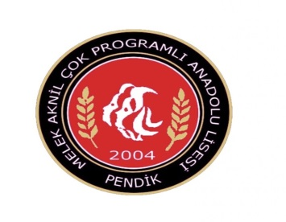 | 2022-2023 EĞİTİM ÖĞRETİM YILI MELEK AKNİL ÇOK PROGRAMLI ANADOLU LİSESİ MÜDÜRLÜĞÜ  İŞ SAĞLIĞI VE GÜVENLİĞİ KURULU

 | KURUL ÜYELERİ | GÖREVİ | İMZA
1 | Dr. Melike TAĞUDAR | İŞVEREN/MÜDÜR
2 | Ümit DİNLER | İŞVEREN VEKİLİ/M.YARDIMCISI
3 | Ayşen ÇOLAK | İNSAN KAYNAKLARI
4 | Sema ERTUĞRAL | ÇALIŞAN TEMSİLCİ
5 | Melih VARDAR | TEKNİK PERSONEL
6 | ÖZGÜR ÇABUKOĞLU | BİLGİ SAHİBİ ÇALIŞAN
7 | Gonca DUT | BİLGİ SAHİBİ ÇALIŞAN
8 | Nagehan KOPAR | BİLGİ SAHİBİ ÇALIŞAN

